Пенсионный фонд Российской Федерации
Государственное учреждение
Управление Пенсионного фонда РФ в г. Нягани
Ханты-Мансийского автономного округа – Югры
_________________________________(межрайонное)_____________________________________

Пенсионный фонд в проактивном режиме оформляет СНИЛС на детей

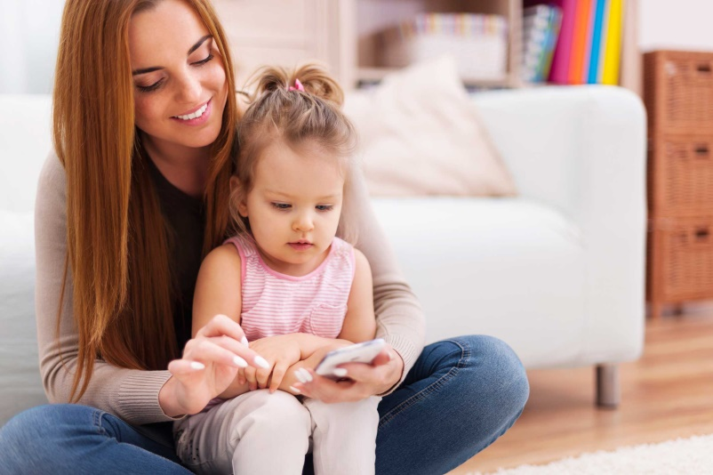
Соответствующий сервис реализован по портале Госуслуг.
После появления в информационной системе ПФР сведений о рождении ребёнка, поступивших из реестра ЗАГС, номер индивидуального лицевого счёта ребёнка будет оформлен автоматически и направлен в личный кабинет мамы на портале ЕПГУ.
Таким образом, те семьи, в которых с середины июля появился ребёнок, получают информацию о номере его СНИЛС полностью в автоматическом режиме.
Данный сервис доступен тем родителям, которые зарегистрированы на ЕПГУ. Чтобы оперативно получить уведомление об оформленном СНИЛС по электронной почте или в смс, необходимо выбрать соответствующие настройки в личном кабинете.
Для семей, которые усыновили детей, сохраняется прежний заявительный порядок оформления СНИЛС, поскольку необходимые сведения могут представить только сами усыновители.

Пресс-служба ГУ-УПФР в г. Нягани (межрайонное)

